Экскурсия по станице Ярославской.
Солнечным октябрьским утром наш класс, классный руководитель - Миткалёва Людмила Васильевна и учитель истории - Миткалёв Евгений Владимирович, а также наши родители собрались во дворе школы №1, мы решили поехать на экскурсию в станицу Ярославскую.
По плану мы должны были посетить два места: сад экзотических растений и Планетарий.
Мы ехали довольно долго, но это того стоило, когда мы приехали на первую экскурсию, то дети думали, что она будет скучной и неинтересной, но когда мы вошли в ворота, нашим глазам открылось удивительное зрелище.
Сад был похож на огромный лабиринт и, буквально, на каждом шагу стояли фигурки животных и реалистичные статуи. Нам рассказали много интересных фактов о растениях, а после экскурсии разрешили побродить по диковинному саду. 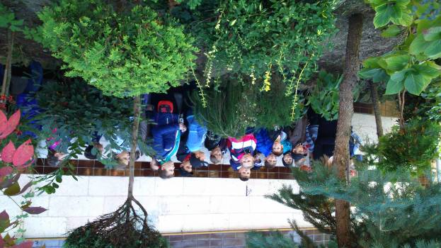
После сада мы поехали в Планетарий.
Он представлял собой здание шарообразной формы. С помощью новейшей аппаратуры мы совершили увлекательное путешествие в просторы нашей Вселенной. 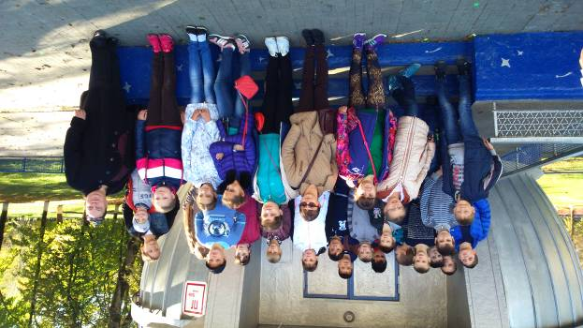
А после у нас был грандиозный пикник. Мы плотно пообедали под открытым небом на уютной поляне.
Ученики нашего 5 «Б», учителя и родители отлично провели время.
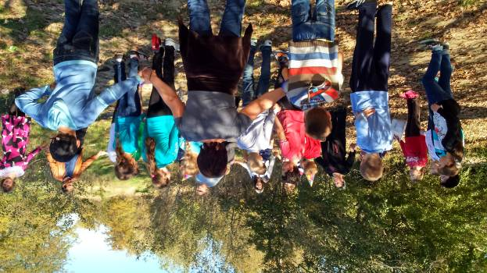 Над статьёй работали
Ученики 5 «Б» класса
МАОУ СОШ №1

